GEZ | KARTA ADRESOWA GMINNEJ EWIDENCJI ZABYTKÓW |  | 3. Miejscowość  Ż E L E C H Ó W
1. Nazwa  STRÓŻÓWKA w pałacowym zespole folwarcznym (mur). |  | 2. Czas powstania  k. XIX w. | 3. Miejscowość  Ż E L E C H Ó W
8. Fotografia z opisem wskazującym orientację albo mapa z zaznaczonym stanowiskiem archeologicznym  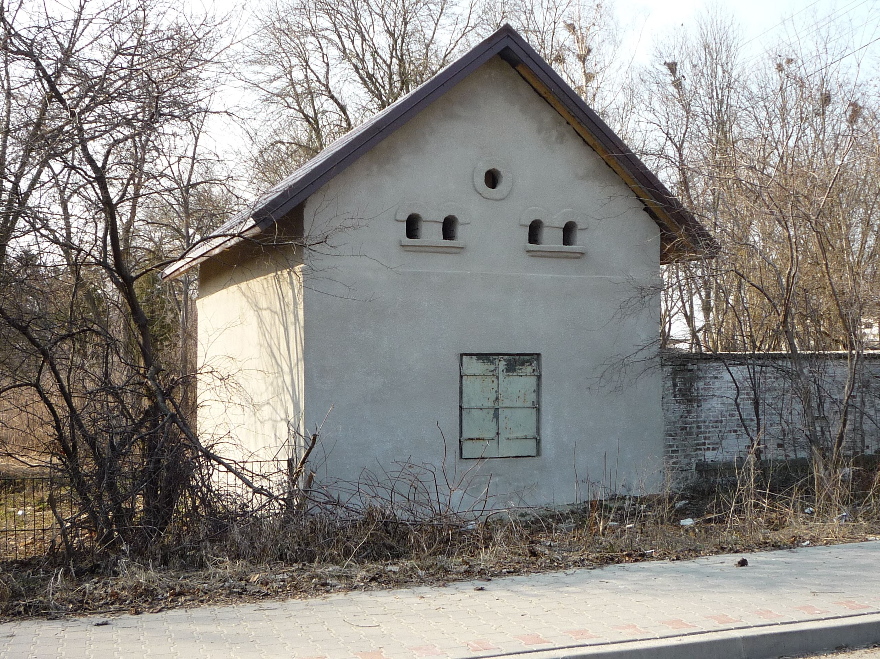  Fot. w kierunku pn.-zach . |  |  | 4. Adres  Ul. Piłsudskiego
5. Przynależność administracyjna

województwo mazowieckie

powiat garwoliński

gmina Żelechów

6. Formy ochrony
Nr rej. 389 z dnia 16.03.1987 r.

7. Opracowanie karty (autor, data i podpis)
Iza Szklarz
23.03.2012 r.

